INSTITUCIÓN UNIVERSITARIA PASCUAL BRAVO

INFORME DE SEGUIMIENTO AL PACTO POR LA TRANSPARENCIA Y ACCESO A LA INFORMACIÓN PÚBLICA -MATRÍZ ITA-
CORRESPONDIENTE AL SEGUNDO SEMESTRE DE 2024.

WILLIAM ECHAVARÍA LOTERO
DIRECTOR DE EVALUACIÓN Y CONTROL

MEDELLÍN
2025

ÍNDICE

INTRODUCCIÓN. 3

OBJETIVO. 4

SEGUIMIENTO AL CUMPLIMIENTO DEL ITA EN EL SEGUNDO
SEMESTRE DE 2024. 5
RESULTADOS DEL SEGUIMIENTO. 6
Validación Página Web Institucional, módulo Transparencia y
Acceso a la Información Pública. 8
Validación Módulo Datos Abiertos. 12
Plan Anticorrupción. 15
Validación Página Web Procuraduría General de la Nación
- Sistema de Información para el Registro, Seguimiento,
Monitoreo y Generación del ITA. 17

CONCLUSIONES Y RECOMENDACIONES 19

INTRODUCCIÓN.

En cumplimiento de sus funciones, la Dirección de Evaluación y Control de la Institución Universitaria Pascual Bravo presenta el informe de seguimiento a la Ley 1712 de 2014, conocida como la Ley de Transparencia y del Derecho de Acceso a la Información Pública Nacional. Su propósito es evaluar la implementación de las disposiciones legales que garantizan la transparencia en la gestión pública y el acceso efectivo a la información por parte de los ciudadanos, identificando fortalezas y oportunidades de mejora en los procesos institucionales.

Este seguimiento se fundamenta en el artículo 4 de la Ley 1712, que reconoce el acceso a la información pública como un derecho fundamental en una sociedad democrática. No obstante, dicho acceso está sujeto a excepciones justificadas, como la seguridad nacional y la privacidad. Las entidades públicas tienen la obligación de divulgar información de manera proactiva y responder de forma veraz y oportuna a las solicitudes ciudadanas, asegurando su conservación y disponibilidad a lo largo del tiempo.

El marco normativo que rige este proceso incluye la Constitución Política de Colombia, la Ley 1474 de 2011 (anticorrupción), el Decreto 103 de 2015 (reglamentario de la Ley 1712), la Resolución 1519 de 2020 (estándares de publicación de información), el Decreto 1081 de 2015, la Ley 190 de 1995 (moralidad administrativa), la Directiva 014 de 2022 (Índice de Transparencia y Acceso a la Información Pública - ITA) y el Acuerdo Directivo 031 (Política de Seguridad y Privacidad de la Información de la Institución).

La Institución Universitaria Pascual Bravo reafirma su compromiso con la transparencia y la rendición de cuentas, promoviendo la divulgación activa de información y garantizando una atención eficiente a las solicitudes de acceso. La adopción de mecanismos de comunicación claros y la implementación de procedimientos archivísticos sólidos aseguran la integridad y disponibilidad de la información en el tiempo, fortaleciendo la confianza ciudadana.

Más allá del cumplimiento normativo, este informe refleja el compromiso institucional con una cultura de transparencia y ética en la gestión pública. Al consolidar buenas prácticas en acceso a la información, la Institución se posiciona como un referente en administración pública responsable, contribuyendo a la confianza y el fortalecimiento del tejido social.

OBJETIVO.

El presente informe tiene como propósito evaluar la disponibilidad, accesibilidad y calidad de la información pública de la Institución Universitaria Pascual Bravo en cumplimiento de la Política de Transparencia y del Índice de Transparencia y Acceso a la Información Pública (ITA) para el segundo semestre de 2024. La evaluación se realiza conforme a las directrices de la Procuraduría General de la Nación, garantizando el cumplimiento de los principios de transparencia y acceso a la información en Colombia.

El análisis abarca la integridad, actualización y precisión de los datos, así como la capacidad de respuesta de la Institución ante solicitudes de información. Además, se examina la efectividad de los mecanismos y plataformas de divulgación, asegurando que sean accesibles, comprensibles y funcionales para todos los usuarios, incluyendo personas con necesidades especiales.

A partir de esta evaluación, se identificarán oportunidades de mejora en la gestión de la información y se propondrán acciones para fortalecer la transparencia institucional. Más allá del cumplimiento normativo, el objetivo es consolidar un modelo de buenas prácticas en la administración pública, reforzando la confianza de la comunidad académica y contribuyendo al desarrollo de una cultura de rendición de cuentas en el sector educativo.
DONDE ESTA EL ALCANCE

SEGUIMIENTO AL CUMPLIMIENTO DEL ITA EN EL SEGUNDO SEMESTRE DE 2024.

Para garantizar el cumplimiento de la Política de Transparencia y del Índice de Transparencia y Acceso a la Información Pública (ITA), desde la Dirección de Evaluación y Control de la Institución Universitaria Pascual Bravo se emitió el comunicado interno No. 2025000023, solicitando a la Dirección Técnica de Planeación y Aseguramiento de la Calidad la matriz de cumplimiento del ITA con su respectivo avance y soportes documentales del segundo semestre de 2024.

El informe recibido reflejó un cumplimiento del 100 % en los estándares de transparencia y acceso a la información, al igual que en el semestre anterior. Este resultado confirma la continuidad en el cumplimiento total de los criterios evaluados, evidenciando el compromiso sostenido de la Institución con la transparencia y la gestión eficiente de la información.

La evaluación abordó aspectos clave como la disponibilidad y precisión de la información en plataformas digitales, la capacidad de respuesta a solicitudes ciudadanas y la eficacia de los mecanismos de difusión. Además, la Dirección de Evaluación y Control analizó la autenticidad de los soportes, la consistencia de los datos y su alineación con los principios de transparencia.

El análisis comparativo con periodos anteriores permitió identificar tendencias y oportunidades de mejora, garantizando no solo el cumplimiento normativo, sino también la consolidación de una cultura de transparencia activa. Con estos resultados, la Institución Universitaria Pascual Bravo se consolida como un referente en buenas prácticas de acceso a la información en el sector educativo.

RESULTADOS DEL SEGUIMIENTO.

En el marco de la Ley 1712 de 2014, conocida como la Ley de Transparencia y del Derecho de Acceso a la Información Pública, el Ministerio de Tecnologías de la Información y las Comunicaciones expidió la Resolución 1519 de 2020. Esta normativa establece estándares y directrices que las entidades públicas deben cumplir para garantizar la publicación de información relevante y accesible. Entre sus disposiciones destacan la accesibilidad web, para facilitar la consulta a personas con discapacidad; la seguridad digital, enfocada en la protección de datos ante amenazas cibernéticas; y la promoción de datos abiertos, permitiendo su uso y reutilización por parte de la sociedad. Con su entrada en vigor, se derogó la Resolución 3564 de 2015, actualizando así el marco normativo en materia de transparencia y acceso a la información. Esto ha implicado para las entidades públicas la necesidad de adaptar sus procesos y fortalecer sus mecanismos de divulgación, asegurando no solo el cumplimiento normativo, sino también una comunicación efectiva con la ciudadanía.

Para garantizar la aplicación de estas directrices, desde febrero de 2021, la Procuraduría Delegada para la Moralidad y la Transparencia Pública ha trabajado en conjunto con el Ministerio de Tecnologías de la Información y las Comunicaciones y el Departamento Administrativo de la Función Pública. Estas entidades han desarrollado mesas de trabajo para actualizar y mejorar la matriz de cumplimiento del Índice de Transparencia y Acceso a la Información (ITA), proporcionando a las entidades públicas, incluidas las instituciones educativas como la Universitaria Pascual Bravo, herramientas para fortalecer la transparencia y la ética institucional. Este esfuerzo coordinado no solo permite el ajuste continuo de los estándares a las necesidades cambiantes del entorno digital, sino que también fomenta el intercambio de buenas prácticas entre entidades, promoviendo la implementación de estrategias innovadoras para la difusión y acceso a la información pública.

En este contexto, la Dirección de Evaluación y Control de la Institución Universitaria Pascual Bravo supervisa el cumplimiento de estas normativas a través de la verificación del sitio de transparencia en el portal web institucional y el seguimiento de los criterios evaluados en el ITA por la Procuraduría General de la Nación. Durante el periodo revisado, se llevó a cabo un análisis detallado de los documentos y registros presentados por la Dirección Técnica de Planeación y Aseguramiento de la Calidad, evaluando no solo la disponibilidad y actualización de la información, sino también su claridad, precisión y accesibilidad. Este ejercicio de verificación permite identificar oportunidades de mejora y optimizar la presentación de la información, garantizando que los ciudadanos puedan acceder de manera sencilla y efectiva a los datos que les permitan ejercer su derecho a la información pública.

Asimismo, se revisaron los resultados de la matriz de seguimiento del ITA, registrada en la plataforma electrónica habilitada por la Procuraduría General de la Nación. Este sistema permite el monitoreo en tiempo real del cumplimiento de los requisitos de transparencia, facilitando tanto la autoevaluación institucional como la supervisión por parte de los órganos de control. La integración de estas herramientas ha permitido a la Institución Universitaria Pascual Bravo no solo cumplir con sus obligaciones legales, sino también consolidar un entorno de confianza con la comunidad, asegurando el manejo responsable y accesible de la información pública. En este sentido, la institución no solo ve la transparencia como un requisito normativo, sino como un principio esencial para fortalecer la gobernanza universitaria y generar mayor participación ciudadana en la gestión institucional.

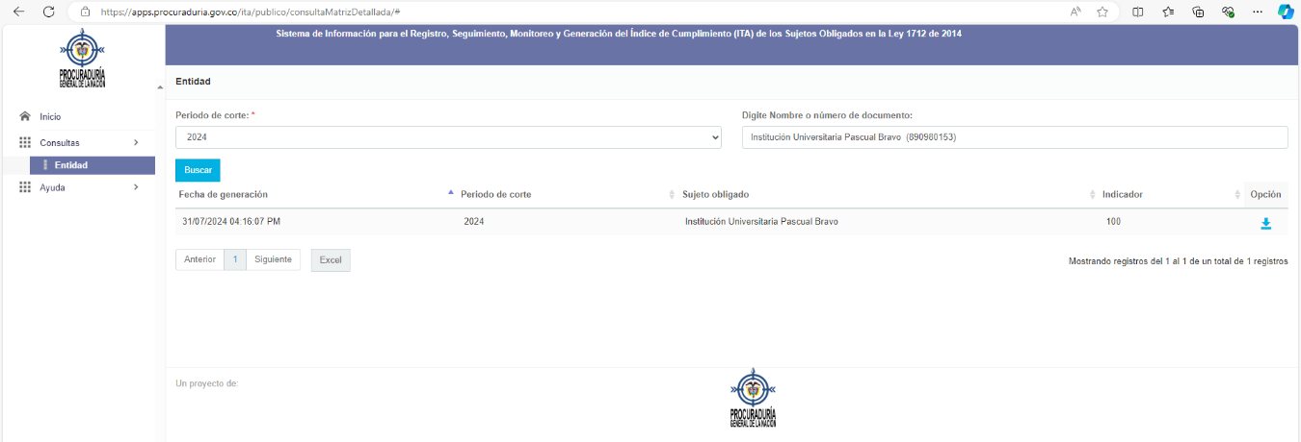
Fuente: https://apps.procuraduria.gov.co/ita/publico/consultaMatrizDetallada/#

Validación Página Web Institucional, módulo Transparencia y Acceso a la Información Pública.

La página web de la entidad ha sido diseñada para cumplir con los estándares de transparencia establecidos en la Ley 1712 de 2014 y la Resolución 1519 de 2020. Estos marcos normativos garantizan el acceso oportuno y adecuado a la información pública, consolidando la transparencia y la rendición de cuentas como principios fundamentales de la administración pública.

En este sentido, el sitio web no solo responde a una obligación legal, sino que se configura como una herramienta clave para promover una gestión abierta y accesible. Su diseño prioriza la facilidad de navegación y comprensión para todos los usuarios, independientemente de su nivel de conocimientos tecnológicos. Se han incorporado funcionalidades de accesibilidad web que permiten a personas con discapacidad acceder sin barreras a la información, apoyándose en tecnologías de asistencia y en lineamientos internacionales de accesibilidad digital.

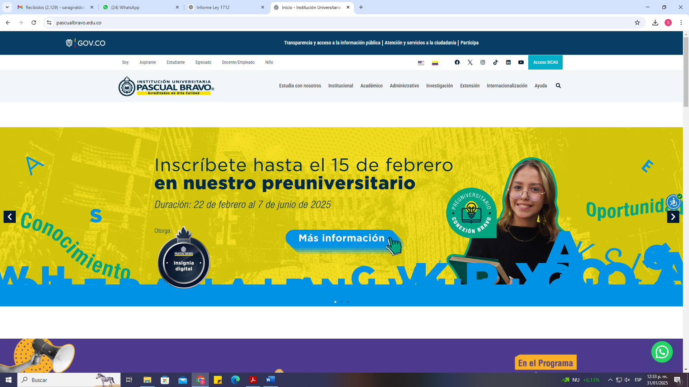
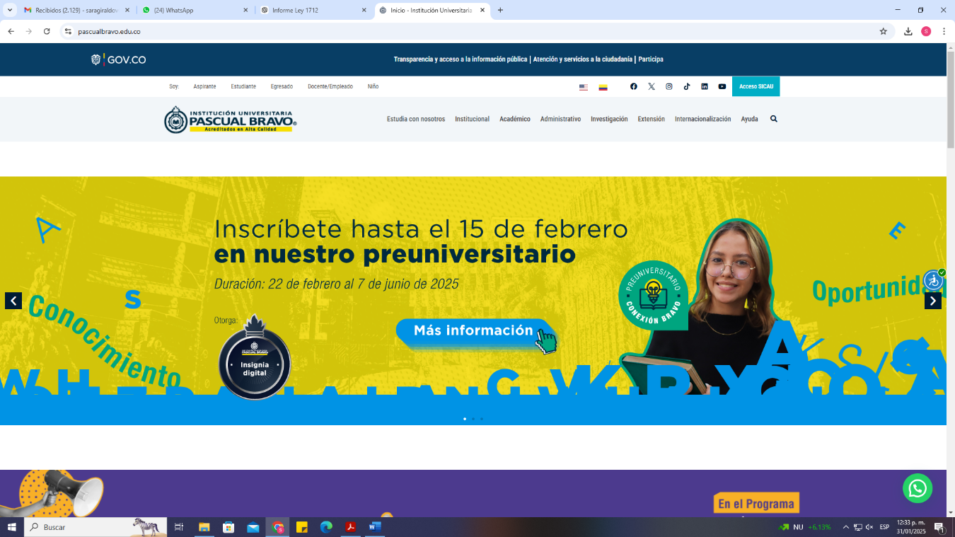

Fuente: https://pascualbravo.edu.co/
Menú de Accesibilidad

La estructura de la página organiza la información de manera intuitiva, facilitando el acceso a documentos y datos institucionales como planes estratégicos, informes de gestión, presupuestos, procesos de contratación y normativas internas. Además, se actualizan periódicamente noticias y decisiones institucionales, brindando a la ciudadanía una visión clara del manejo de los recursos públicos y la evolución de la entidad.

Adicionalmente, la plataforma integra herramientas de interacción directa con la institución, permitiendo a los ciudadanos presentar solicitudes de información, comentarios o sugerencias a través de formularios en línea. Estos requerimientos son gestionados en cumplimiento con los tiempos de respuesta establecidos por la normativa, fortaleciendo el vínculo entre la entidad y la comunidad. Este mecanismo de comunicación bidireccional no solo fomenta la transparencia, sino que también impulsa la participación ciudadana en la supervisión de la gestión pública.

El compromiso con la transparencia se extiende a la publicación de datos abiertos en formatos accesibles para su análisis y reutilización por parte de investigadores, organizaciones civiles y otros interesados. La actualización constante de estos datos permite su aprovechamiento en el desarrollo de iniciativas innovadoras, promoviendo la confianza en la administración pública y generando valor para la sociedad.

En definitiva, la página web de la entidad no es solo un canal informativo, sino un eje estratégico en la política de transparencia y rendición de cuentas. A través de esta plataforma, se garantiza un acceso sencillo y directo a la información pública, se facilita la interacción con la comunidad y se refuerza la confianza en la gestión institucional, alineándose con los principios de una administración moderna, eficiente y abierta.
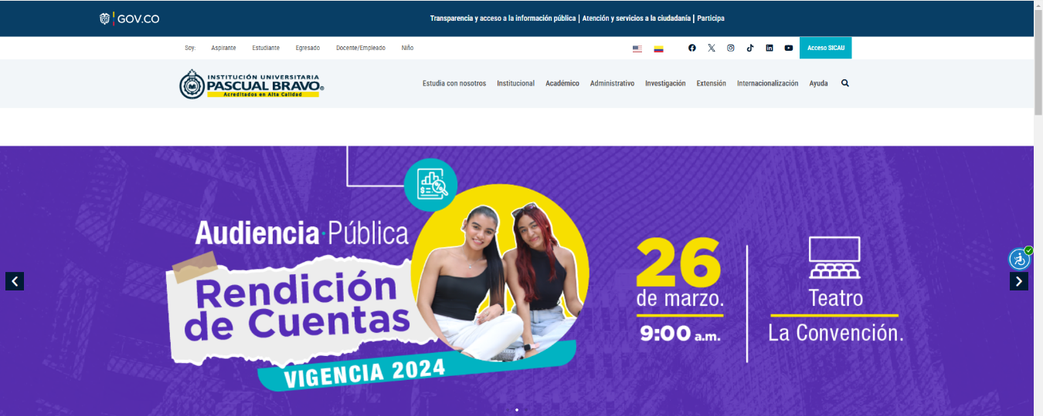

Fuente: https://pascualbravo.edu.co/

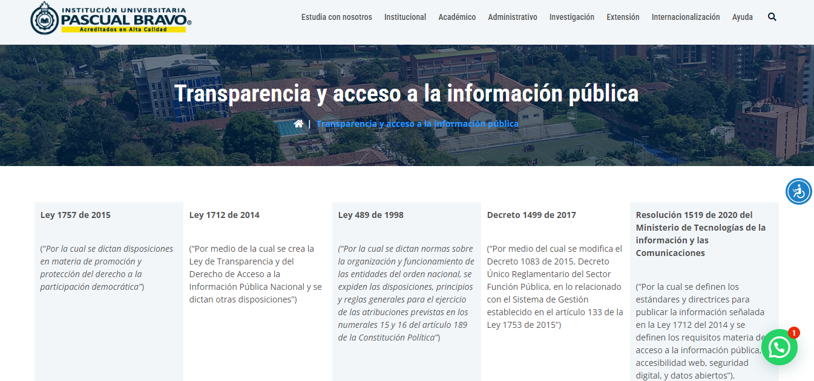
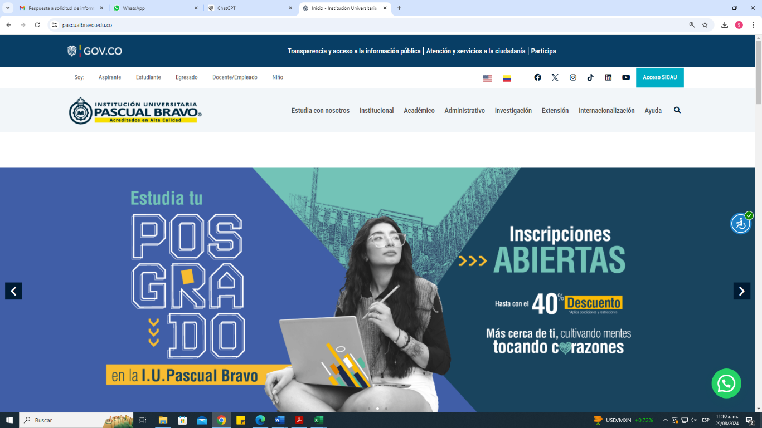
Fuente: https://pascualbravo.edu.co/transparencia-acceso-informacion-publica/

Validación módulo Datos Abiertos.

La validación del módulo de Datos Abiertos en el portal web de la Institución Universitaria Pascual Bravo es un proceso esencial para garantizar el cumplimiento de los estándares de transparencia y acceso a la información pública establecidos en la Ley 1712 de 2014 y la Resolución 1519 de 2020. Este procedimiento no solo verifica la disponibilidad de los datos, sino que también evalúa su accesibilidad, reutilización y compatibilidad con formatos abiertos y estandarizados, facilitando su análisis y aprovechamiento por parte de ciudadanos, investigadores y demás actores interesados.

Para asegurar una experiencia óptima para todos los usuarios, el módulo debe cumplir con las pautas de accesibilidad web, permitiendo que personas con discapacidad interactúen con la plataforma sin limitaciones. La estructura de navegación debe ser clara e intuitiva, posibilitando la búsqueda, visualización y descarga de datos de manera sencilla. Además, los conjuntos de datos publicados deben ser precisos, completos y estar debidamente actualizados, incorporando metadatos que detallen su origen, periodicidad y metodología de recolección, lo que facilita su interpretación y uso.

Otro aspecto clave en la validación es la seguridad y protección de la privacidad. Es fundamental que el módulo garantice que no se expongan datos personales o información sensible que pueda vulnerar derechos fundamentales. Para ello, se deben aplicar medidas de control y filtros que aseguren la publicación únicamente de información de carácter público, conforme a la normativa vigente en materia de protección de datos.

Adicionalmente, el proceso de validación debe incluir un monitoreo continuo del funcionamiento del módulo, utilizando herramientas de análisis y métricas que permitan evaluar su impacto y efectividad. La retroalimentación de los usuarios juega un papel fundamental en este proceso, ya que proporciona información valiosa para identificar oportunidades de mejora y adaptar la plataforma a las necesidades de la comunidad académica y la sociedad en general.

Más allá del cumplimiento normativo, la correcta implementación y validación del módulo de Datos Abiertos contribuye a fortalecer la confianza de la ciudadanía en la gestión institucional, fomentando una cultura de apertura y participación. Al facilitar el acceso a información relevante y en formatos adecuados, la Institución Universitaria Pascual Bravo no solo cumple con sus obligaciones legales, sino que también se posiciona como un referente en la promoción de la transparencia y el uso responsable de los datos en el sector educativo.
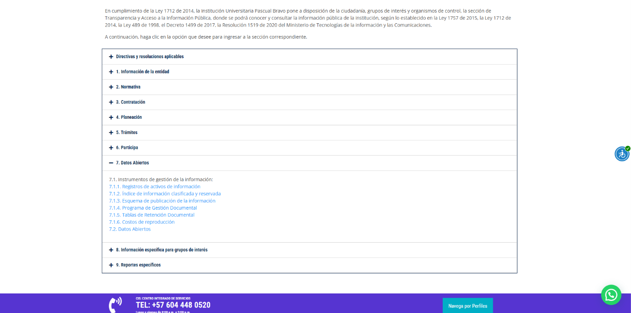
Fuente: https://pascualbravo.edu.co/transparencia-acceso-informacion-publica/

En el contexto de la validación del módulo de Datos Abiertos, la gestión de la contratación pública es un elemento clave para garantizar la transparencia y el acceso a la información. Este módulo debe asegurar que todos los datos relacionados con los procesos de contratación de la Institución Universitaria Pascual Bravo sean accesibles, precisos y actualizados, en cumplimiento con la normativa vigente en materia de contratación pública y gobierno abierto.

Para ello, el módulo debe incluir información detallada sobre el Plan Anual de Adquisiciones, proporcionando a la ciudadanía y a los actores interesados una visión clara de las compras y contrataciones previstas por la institución, facilitando el control social y la planificación estratégica. Asimismo, la sección de Información Contractual debe permitir la consulta de contratos suscritos, incluyendo datos sobre objeto, valores, plazos y partes contratantes, garantizando un acceso directo y confiable a estos documentos.
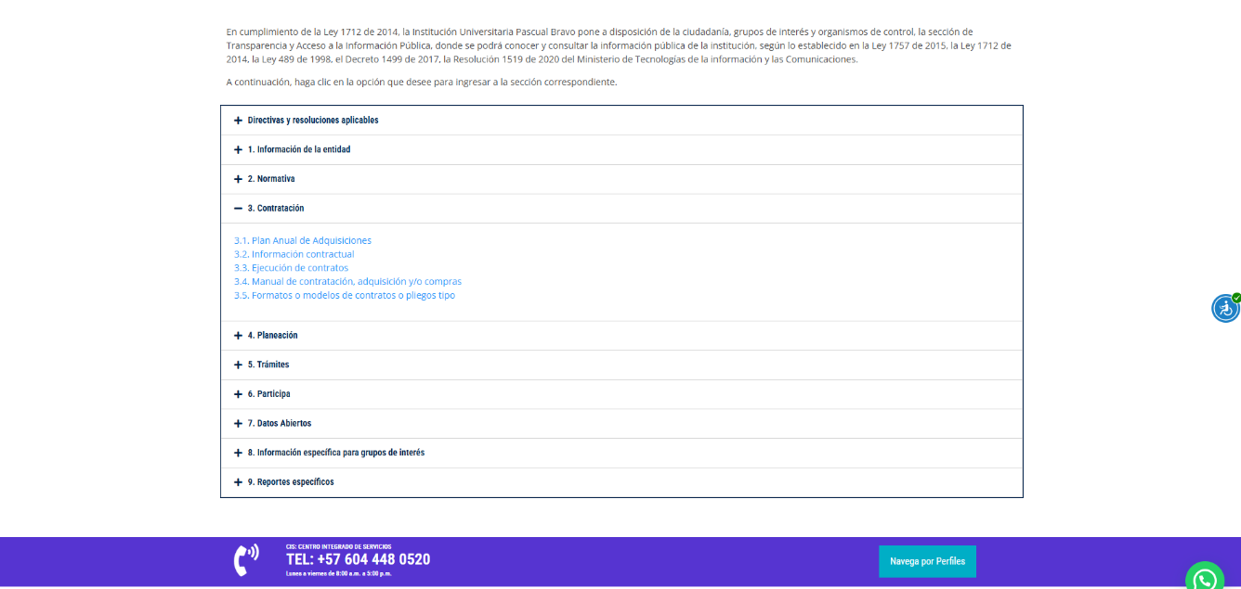
Fuente: https://pascualbravo.edu.co/transparencia-acceso-informacion-publica/

Otro aspecto fundamental es la publicación de la Ejecución de Contratos, donde se reflejen los avances, modificaciones y cumplimiento de las obligaciones pactadas, permitiendo a los ciudadanos hacer seguimiento al uso de los recursos públicos. Del mismo modo, el Manual de Contratación, Adquisición y/o Compras debe estar
disponible en la plataforma, proporcionando directrices claras sobre los procedimientos internos, criterios de selección y normativas aplicables a la gestión contractual.

Adicionalmente, el módulo debe contener los Formatos o Modelos de Contratos y Pliegos Tipo, herramientas esenciales para garantizar procesos de contratación estandarizados, eficientes y equitativos. La accesibilidad de estos documentos facilita la participación de proveedores y contratistas, promoviendo condiciones de igualdad y competitividad en los procesos de selección.

La adecuada validación y publicación de estos datos en el módulo de Datos Abiertos fortalece la confianza ciudadana en la gestión institucional, fomenta la rendición de cuentas y permite una vigilancia más efectiva de la ejecución de los recursos públicos. La actualización periódica y el monitoreo continuo de la información publicada garantizarán que la comunidad tenga acceso a datos veraces y útiles, promoviendo una cultura de transparencia y participación activa en los procesos de contratación de la Institución Universitaria Pascual Bravo.

Plan Anticorrupción.

La Institución Universitaria Pascual Bravo reafirma su compromiso con la transparencia y la rendición de cuentas, alineándose con los principios establecidos en la Ley 1712 de 2014, la cual garantiza el acceso a la información pública y fortalece la confianza ciudadana en la gestión institucional. En este marco, su página web se ha consolidado como un recurso estratégico para la divulgación de información relevante, proporcionando un acceso sencillo, intuitivo y centralizado a los datos de interés para la comunidad.

Este espacio digital no solo responde a los requisitos normativos, sino que ha sido diseñado siguiendo los lineamientos establecidos por el Ministerio de Tecnologías de la Información y las Comunicaciones, garantizando la accesibilidad, disponibilidad y usabilidad de la información. Cada sección del portal ha sido estructurada para facilitar la navegación y permitir que cualquier usuario, independientemente de su nivel técnico, pueda consultar de manera ágil documentos clave sobre la gestión institucional. La constante revisión y actualización de los contenidos aseguran que los datos sean precisos, confiables y reflejen la situación actual de la Institución, promoviendo así una cultura de transparencia efectiva.

En el marco de su estrategia de integridad institucional, la Institución Universitaria Pascual Bravo ha integrado su Plan Anticorrupción y de Atención al Ciudadano con mecanismos de supervisión que permiten verificar la calidad y confiabilidad de la información publicada. A través de auditorías internas periódicas y un esquema de actualización continua, se garantiza que los datos disponibles sean completos, exactos y accesibles. Además, se han implementado canales de retroalimentación que permiten a los ciudadanos reportar inconsistencias, realizar consultas o solicitar aclaraciones sobre la información publicada, fortaleciendo así la interacción entre la comunidad y la Institución.

Asimismo, la plataforma web facilita el acceso a datos abiertos en formatos reutilizables, permitiendo a investigadores, periodistas y ciudadanos analizar la información y generar conocimiento a partir de ella. Este enfoque no solo cumple con las disposiciones normativas, sino que también impulsa la innovación y la toma de decisiones basadas en evidencia.

La transparencia en la gestión de la información y la calidad en su divulgación no solo son obligaciones legales, sino que reflejan el compromiso de la Institución Universitaria Pascual Bravo con la ética, la eficiencia administrativa y la confianza pública. Al garantizar un acceso claro y oportuno a la información, se fortalece la rendición de cuentas y la participación ciudadana, contribuyendo de manera significativa a la prevención y lucha contra la corrupción, y consolidando a la Institución como un referente en buenas prácticas de gestión pública y gobierno abierto.

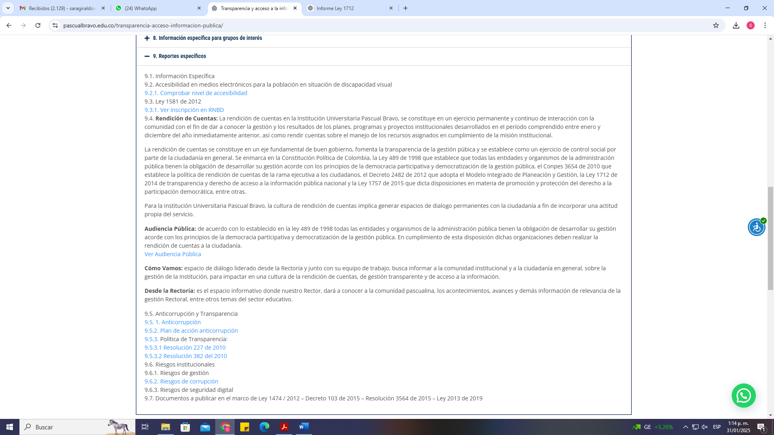
Fuente: https://pascualbravo.edu.co/transparencia-acceso-informacion-publica/

Validación Página Web Procuraduría General de la Nación - Sistema de
Información para el Registro, Seguimiento, Monitoreo y Generación del ITA.

Luego de un análisis riguroso y el seguimiento en los portales web institucional y de la Procuraduría General de la Nación, se ha confirmado que, durante el segundo semestre de 2024, la Institución Universitaria Pascual Bravo mantuvo un nivel de cumplimiento perfecto en el Índice de Transparencia y Acceso a la Información Pública (ITA), con una puntuación de 100 puntos sobre 100. Este resultado no solo refleja la total adherencia de la Institución a los estándares legales y normativos en materia de transparencia y acceso a la información, sino que también destaca un desempeño sobresaliente en todas las áreas evaluadas. La puntuación máxima obtenida evidencia la eficacia y el compromiso continuo con la gestión pública transparente, subrayando que todos los criterios fueron cumplidos de manera óptima.

Al comparar este logro con el seguimiento del segundo semestre del año 2023, cuando la Institución alcanzó un cumplimiento de 89 puntos sobre 100, se puede observar una mejora significativa. Para dicho periodo, aunque se había logrado un desempeño sólido, se identificaron áreas que requerían ajustes y optimización. La mejora de 11 puntos en el cumplimiento refleja de manera clara el impacto positivo de las medidas correctivas implementadas, lo que demuestra que las acciones para abordar deficiencias fueron efectivas. Este avance resalta el esfuerzo constante de la Institución no solo por cumplir con las normativas, sino por superar las expectativas en la gestión de la información pública. El progreso alcanzado es un testimonio del trabajo diligente y comprometido en cada área relacionada con la transparencia, asegurando que las políticas implementadas se traduzcan en resultados concretos y visibles.

El cumplimiento total del ITA también pone en evidencia la capacidad de la Institución para adaptarse rápidamente a las normativas cambiantes y para implementar mejoras de forma ágil. Esta adaptación no solo muestra la capacidad organizativa de la Institución, sino que también refuerza la credibilidad de su gestión y el compromiso con una administración pública responsable y abierta. Al cumplir con todos los parámetros evaluados, la Institución ha demostrado un enfoque sistemático y anticipado en la implementación de procesos que optimizan continuamente la transparencia.

Este resultado refuerza la confianza en la gestión institucional y resalta la efectividad de las políticas implementadas para garantizar un acceso adecuado, oportuno y transparente a la información pública. Además, subraya el compromiso con la rendición de cuentas y la participación ciudadana, elementos fundamentales para fortalecer la relación con la comunidad y con la sociedad en general. La perfección en el cumplimiento del ITA no solo valida las buenas prácticas institucionales, sino que también contribuye a consolidar una cultura de transparencia y responsabilidad en la gestión pública, que beneficia tanto a la comunidad académica como al público en general. Este logro reafirma la misión de la Institución Universitaria Pascual Bravo de ser un referente en integridad, eficiencia administrativa y en la construcción de una administración pública moderna y abierta.

La mejora en el cumplimiento refleja el firme compromiso de la Institución con los principios de transparencia y rendición de cuentas, asegurando que la información pública sea accesible y comprensible para todos, mientras que la capacidad de adaptación a las nuevas normativas refuerza la eficiencia en la implementación de procesos. Este proceso constante de mejora continúa consolidando a la Institución como un modelo en la gestión pública, fortaleciendo su relación con la comunidad académica y la sociedad en general. A través de este resultado, la Institución Universitaria Pascual Bravo no solo valida las políticas de transparencia aplicadas, sino que se reafirma como un referente de buenas prácticas en la administración pública, comprometida con la ética, la apertura y el desarrollo de una cultura de participación activa que beneficia a todos los ciudadanos.

CONCLUSIONES Y RECOMENDACIONES.

La validación del cumplimiento normativo de la política de transparencia y acceso a la información pública en el portal web de la Institución Universitaria Pascual Bravo ha confirmado que la entidad ha alcanzado un cumplimiento total de lo dispuesto en la Ley 1712 de 2014. Esta ley, que garantiza el acceso a la información pública y promueve la transparencia institucional, está reflejada claramente en la sección del portal dedicada a la Ley de Transparencia, donde se publica toda la información obligatoria, accesible para cualquier persona.

La medición reciente del Índice de Transparencia y Acceso a la Información Pública (ITA), realizada por la Procuraduría General de la Nación, reveló un desempeño sobresaliente de la Institución, que obtuvo una puntuación perfecta de 100 sobre 100 puntos. Este resultado no solo supera el de 89 puntos alcanzados en el segundo semestre de 2023, sino que también refleja un compromiso total con los estándares de transparencia y acceso a la información pública. La mejora registrada resalta la efectividad de las acciones correctivas implementadas para abordar las áreas de oportunidad previamente identificadas.

El cumplimiento total de los requisitos establecidos en la Resolución 1519 de 2020, que regula los estándares para el acceso a la información pública, la accesibilidad web, la seguridad digital y los datos abiertos, evidencia que la Institución ha ajustado y optimizado sus procesos para cumplir con las normativas más recientes. Este logro destaca el firme compromiso de la entidad con la transparencia, el cumplimiento normativo y la calidad en la divulgación de la información pública, tanto para la comunidad universitaria como para el público general.

El seguimiento realizado durante el año 2024 confirma la efectiva adherencia de la Institución a los principios de la Ley 1712, consolidando su compromiso con la rendición de cuentas y la participación ciudadana. En este orden de ideas, desde la Dirección de Evaluación y Control de la Institución Universitaria Pascual Bravo se abordan las siguientes recomendaciones en aras de mantener la alta calidad alcanzada en el cumplimiento del ITA:

- Revisión continua y actualización del portal web: Continuar con las revisiones periódicas y actualizaciones constantes del portal web, asegurando que toda la información publicada se mantenga actualizada y en conformidad con los requisitos normativos.

- Monitoreo continuo y auditorías internas: Implementar un sistema de monitoreo constante para detectar y corregir desviaciones en los estándares de transparencia y accesibilidad antes de que afecten el cumplimiento normativo. Además, realizar auditorías internas periódicas para verificar que los datos publicados cumplan con los requisitos establecidos.

- Capacitación continua del personal: Es esencial garantizar que todo el personal encargado de la gestión de la información esté capacitado sobre los requisitos normativos y las mejores prácticas en materia de transparencia. Esta capacitación debe ser constante, asegurando que los colaboradores estén siempre informados sobre los cambios legislativos y tecnológicos.

- Fomento de la participación ciudadana: Se recomienda implementar mecanismos adicionales para obtener retroalimentación ciudadana sobre la accesibilidad y calidad de la información publicada. Encuestas o formularios de retroalimentación pueden ser útiles para mejorar la transparencia y fomentar la participación de la comunidad en la gestión pública.

- Optimización de la accesibilidad y seguridad digital: Realizar revisiones periódicas de la accesibilidad y seguridad digital del portal web, manteniéndose al día con las últimas tecnologías y mejores prácticas para asegurar que la plataforma sea accesible y segura para todos los usuarios.

- Documentación de mejoras y resultados: Es crucial documentar todas las mejoras implementadas y los resultados obtenidos en informes periódicos, los cuales deben ser utilizados para comunicar los avances a la comunidad universitaria y a otras partes interesadas, fortaleciendo el compromiso institucional con la transparencia y la mejora continua.

- Revisión regular de políticas internas: La revisión y actualización periódica de las políticas internas relacionadas con la transparencia y el acceso a la información debe ser una práctica habitual para asegurar que se alineen con los cambios legislativos y las mejores prácticas emergentes.
La Institución no solo cumple con los requisitos establecidos, sino que ha superado las expectativas en cuanto a la calidad y disponibilidad de la información pública. Las acciones correctivas implementadas y el enfoque proactivo hacia la transparencia han sido clave para alcanzar este alto nivel de cumplimiento. Además, el desarrollo y mantenimiento del portal web institucional ha facilitado el acceso transparente a la información, mostrando el compromiso continuo con la rendición de cuentas y la participación ciudadana.

Para mantener y fortalecer estos logros, se recomienda fortalecer las prácticas de transparencia mediante estrategias de comunicación continua, la implementación de una cultura organizacional enfocada en la transparencia, y evaluaciones periódicas por parte de terceros independientes. La adopción de tecnologías innovadoras y la colaboración con entidades externas también contribuirán a mantener y mejorar los estándares de cumplimiento.

Este seguimiento confirma el éxito de las políticas de transparencia adoptadas, estableciendo una base sólida para la mejora continua en la gestión de la información pública. La Institución Universitaria Pascual Bravo está bien posicionada para servir como modelo en la implementación de políticas de transparencia y rendición de cuentas, consolidando la confianza de la comunidad en su compromiso con la integridad y la excelencia institucional.

Respetuosamente,

WILLIAM ECHAVARRÍA LOTERO
Jefe Oficina Asesora de Evaluación y Control
Proyectó | Nombre y cargo | Firma
Proyectó | Sara Giraldo Vásquez- Abogada Contratista
Revisó | William Echavarría Lotero- Jefe Oficina Asesora de Evaluación y Control
Aprobó | William Echavarría Lotero- Jefe Oficina Asesora de Evaluación y Control

